博愛國小校務行政系統親子帳號綁定
簡易說明書
簡易申請流程如下：
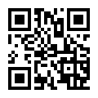
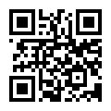
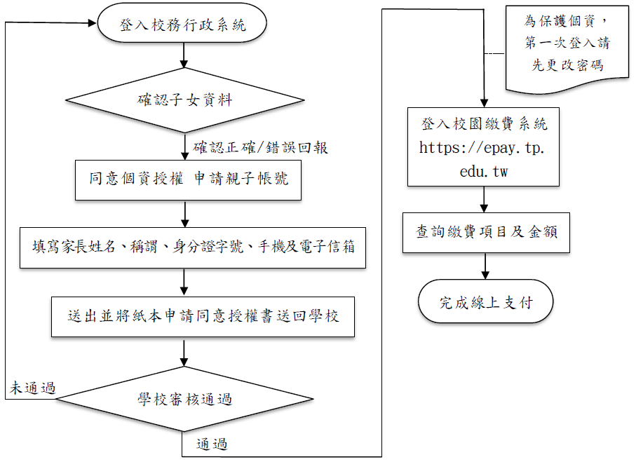
家長☆
家長◎
導師
說明：
1．本申請書請填寫完畢後，交回給班上導師(不論是否同意，都請交回)。
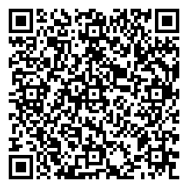
2．申請書勾選同意之家長，請記得確認您已完成線上申請「校務行政系統」臺北市校園單一身分驗證親子帳號，之後待學校老師審核完成後，您即可使用所申請之單一身分驗證親子帳號登入「臺北市校園繳費系統」進行繳費及查詢。詳細申請及使用說明，請至博愛國小首頁→重點新聞→親子綁定操作說明。(右方QR code)
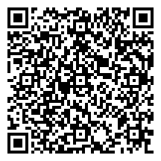
3．申請書勾選不同意之家長，日後若想申請單一身分驗證親子帳號，請自行至博愛國小首頁→重點新聞→親子綁定申請書處下載，重新繳交給班上導師提出申請。(右方QR code)

4．家長若有申請單一身分驗證親子帳號相關問題，請洽本校02-23450616註冊組(分機220)、資訊組(分機240)、或出納組(分機420)。

5．目前仍為推廣階段，故現階段本校相關繳費仍會同步發出三聯單，請家長放心。
◎國小校務行政系統(親子綁定線上申請)：https://eschool.tp.edu.tw/
☆台北市校園繳費系統(線上繳費)：https://epay.tp.edu.tw

